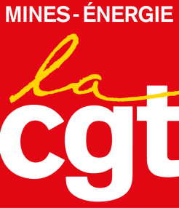

**PROGRAMME**

Journée d’étude

Souveraineté énergétique

COREG FNME-CGT Bretagne

Le mardi 18 décembre 2024 de 9h à 16h30

Complexe sportif Marcel PAUL

13, rue de Merlet

22440 Ploufragan

* **Eléments abordés lors de la présentation :**
* Rappel des lois qui impactent le secteur de l’électricité et du gaz
* Les raisons de la perte de souveraineté et d’indépendance énergétique de la France
* La sécurité énergétique et la réforme du marché de l’énergie
* Le paquet EUROPEEN «Fit FOR 55»
* Les investissements dans les réseaux énergétiques
* La stratégie française Energie Climat
* La loi souveraineté énergétique
* Synthèse des enseignements de la journée et perspectives revendicatives à partage